22 июня 1941 года — одна из самых печальных дат в истории нашей Родины, начало Великой Отечественной войны. В этот день в России отмечается День памяти и скорби. В библиотеках ст. Кавказской прошёл цикл мероприятий, посвящённых началу Великой Отечественной войны.

К этому событию в центральной сельской библиотеке была организована книжная выставка – память «Всех, воевавших и страдавших, Минутой обниму одной». На выставке были представлены документальные сведения о первом – самом тяжелом этапе войны для нашей страны. Также вниманию читателей были представлены произведения российских классиков, посвященных Великой Отечественной войне,публицистика, мемуары, историческая литература, документы, рассказывающие о защитниках Брестской крепости, Минска, Одессы, Киева и других городов, фотоматериалы.

Ведущий библиотекарь Колбасина Надежда рассказала о проводимых Акциях «Свеча памяти» и «Красная гвоздика», «Сердце солдатской матери».

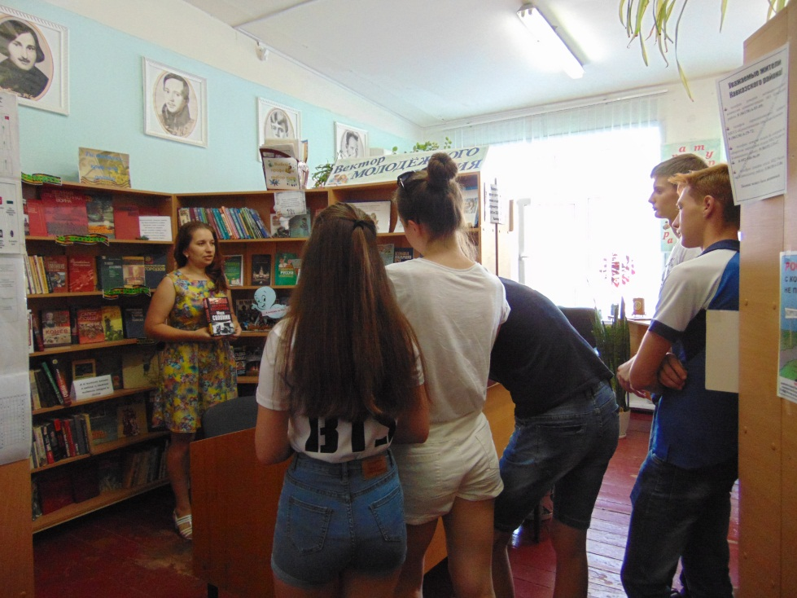Обзор литературы «Сильные духом» сделала для своих читателей библиотекарь сельской детской библиотеки №1 Цыбулина Тамара. Ребята вместе с библиотекарем выяснили, почему в календаре памятных дат появилась дата 22 июня, вспоминали членов семьи — участников Великой Отечественной войны, поговорили о том, что война — это тяжелое испытание.А затем вспомнили имена героев из литературных произведений.

